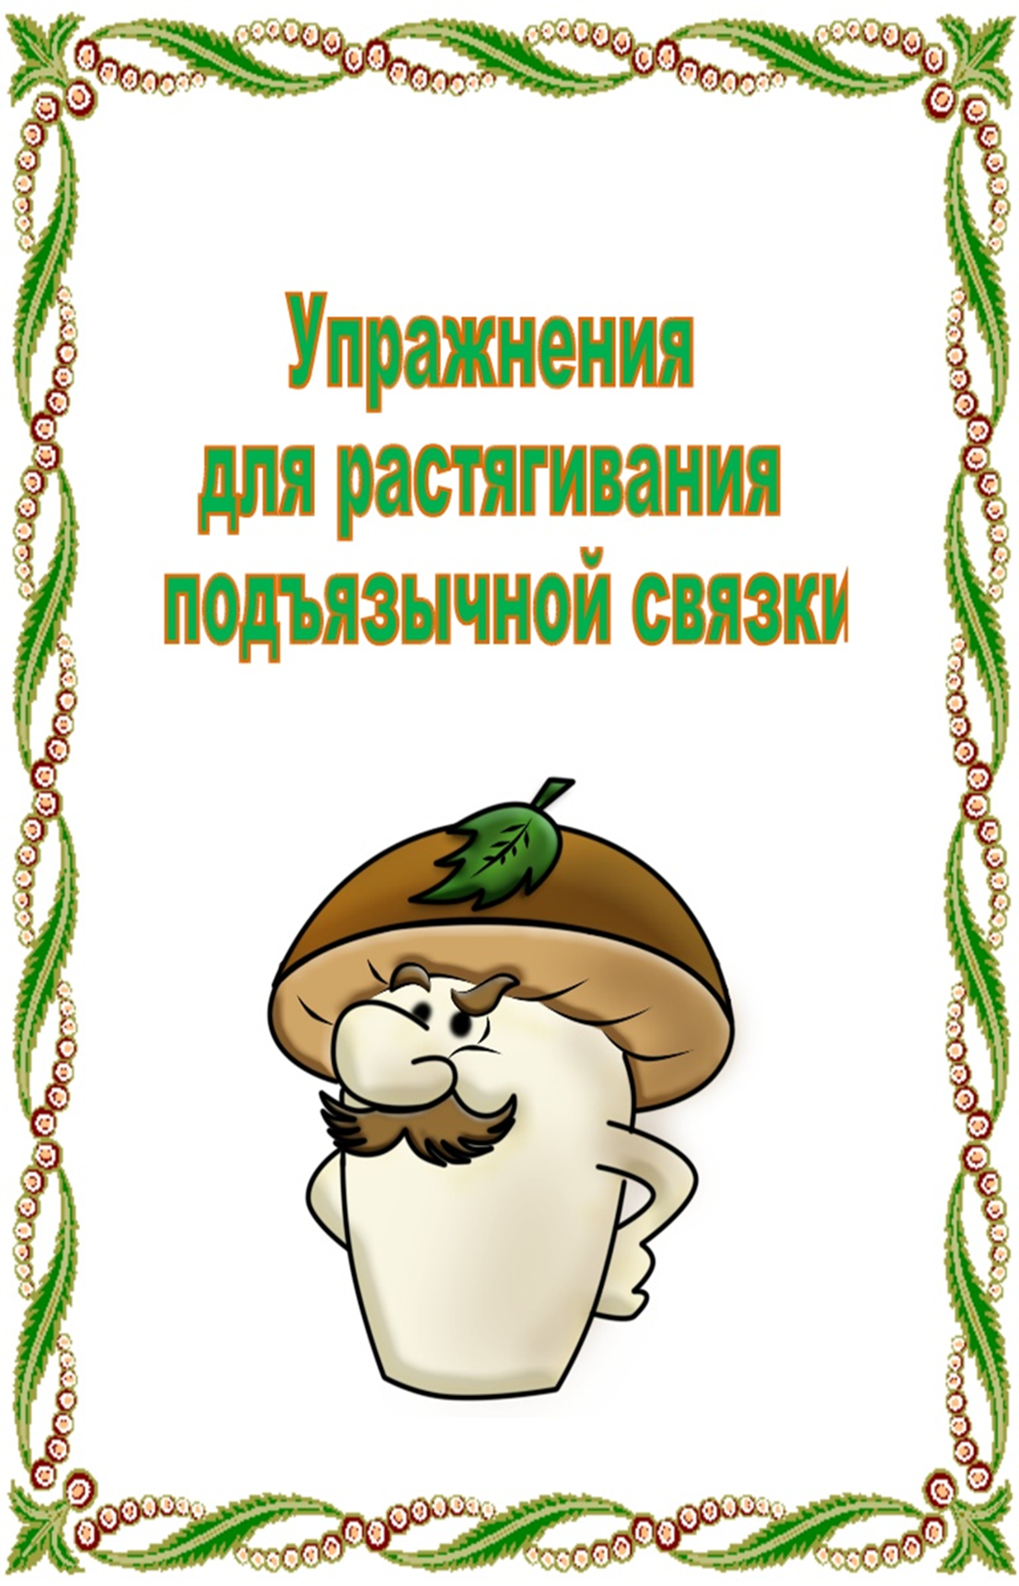
Подъязычная уздечка – перепонка, которая находится под языком и соединяет язык с подъязычным пространством.
Как определить, достаточной ли длины подъязычная уздечка?
Действительно, у разных людей подъязычная связка (уздечка) может быть разной длины. Если ребенок может высунуть изо рта язык и при этом его кончик не раздваивается в форме двух полукруглых лепестков из-за того, что снизу его тянет подъязычная связка, если он может облизать блюдце, поцокать языком, то у него, скорее всего, не будет препятствий для постановки звуков, требующих подъема языка к небу.
В норме длина уздечки составляет 1,5 см.
Если уздечка укорочена, движения языка ограничены. В итоге нарушается произношение звуков, требующих поднятие языка вверх ([ш], [ж], [р] и т.д.).
Подрезать или нет?
Даже если уздечка укорочена (менее 8 мм.), то лучше её растягивать, чем оперировать. В пользу этого говорит то, что после операции на уздечке останется рубец, который также будет сокращать её подвижность.
Мы, логопеды, рекомендуем не ждать. Начните растягивать уздечку уже сейчас. Существует комплекс упражнений на растягивание подъязычной уздечки. Быть может, что ваши усилия помогут избежать в дальнейшем операции по подрезанию подъязычной уздечки.
Многие упражнения можно начинать делать с самого раннего возраста. Помните! Малыш не сможет сесть с Вами перед зеркалом и выполнять упражнения по Вашей инструкции. Превратите все в игру. Тогда Ваш ребенок с пользой и с удовольствием проведет время.
Упражнения необходимо выполнять систематически, постепенно увеличивая время их выполнения (количество повторений каждого упражнения), только тогда будет достигнут нужный эффект.

Артикуляционные упражнения для растягивания уздечки языка:
1) «Оближи блюдце». Предложите ребенку, как котенку вылизать блюдце
Можно тянуться языком за ложечкой

2) «Дотянись языком до подбородка»

3) «Дотянись языком до носа»

4) «Качели»
Открыть рот, кончиком языка потянуться сначала к носу, а потом к подбородку, затем опять к носу, а потом снова к подбородку.
Так качаются качели.
Выше дуба, выше ели
На качелях мы взлетели.
А скажите, вы б сумели
Язычком «качать качели»?

5) «Лошадка»
Улыбнуться, открыть рот. Пощелкать кончиком языка, как цокают лошадки. Рот при этом открыт, язык должен быть широким. Следить, чтобы кончик языка не подворачивался внутрь, а нижняя челюсть оставалась неподвижной.
Едем, едем на лошадке
По дорожке гладкой.
В гости нас звала соседка
Кушать пудинг сладкий.
Мы приехали к обеду,
А соседки дома нету.
Можно сесть на игрушечную лошадку (если она есть), а можно – к маме на колени.

6) «Маляр»
Улыбнуться, открыть рот. Широким кончиком языка погладить нёбо от зубов к горлу. Нижняя челюсть не должна двигаться.
Красить комнаты пора.
Пригласили маляра.
Челюсть ниже опускаем,
Маляру мы помогаем.

7) «Грибок»
Улыбнуться, открыть рот. Присосать широкий язык к нёбу. Это шляпка гриба, а подъязычная связка – ножка. Кончик языка не должен подворачиваться, губы – в улыбке. Если ребёнку не удаётся присосать язык, то можно пощёлкать языком, как в упражнении «Лошадка». В пощёлкивании тренируется нужное движение языка.
Я стою на ножке тонкой,
Я стою на ножке гладкой,
Под коричневою шляпкой
С бархатной подкладкой.

8) «Гармошка»
Положение языка как в упражнении «Грибок», губы в улыбке. Не отрывая язык, открывать и закрывать рот.
На гармошке я играю,
Рот пошире открываю,
К нёбу язычок прижму,
Ниже челюсть отведу.

9) «Барабан»
Улыбнуться, открыть рот. Многократно и отчетливо произносить звук Д-Д-Д. Язык при произнесении этого звука упирается в верхние зубы, рот не закрывать. Очень часто при выполнении этого упражнения ребенок закрывает рот.Чтобы этого не происходило, можно зажать зубами палочку шириной примерно 1 см или ручку детской зубной щетки прямоугольной формы (ручка не должна быть толстой, она должна быть прямой, как линеечка).
В барабан мы сильно бьем
И все вместе мы поем:
«Д — д — д — д!»
10) «Футбол»
Рот закрыть, кончик языка с напряжением упирать то в одну, то в другую щёку так, чтобы под щекой надувались мячики.

11) Упражнение «Крот»
Указательными и большими пальцами рук тянуть язык за кончик вниз.
- Во дворе горка, -
Указательными и большими пальцами рук тянуть язык за кончик вверх.
- Под горкой норка. –
Указательным пальцем с силой поглаживать снизу вверх подъязычную уздечку, растягивая её.
- В этой норке
- Крот стережет норку.

Итак, если у ребенка короткая уздечка - это ещё не повод ее подрезать. Достаточно регулярно растягивать ее специальными упражнениями. Помните, чем раньше Вы начнете занятия с ребенком, тем быстрее достигнете нужного результата. Чем старше ребенок, тем сложнее растянуть подъязычную уздечку, растягивание наиболее успешно до 5 лет. Успехов Вам и Вашим детишкам.

Астайкина Л.В. – учитель – логопед
СП «ЦРР – д/с «Сказка» МБДОУ
«Детский сад «Планета детства»
комбинированного вида»

